Reducción del estrés en el personal de empresas de servicios tecnológicos durante la pandemia por COVID-19 aplicando clustering
Reducing stress in technology service company personnel during the COVID-19 pandemic by apply clustering

Resumen
En los últimos años las empresas viven con una diversidad generacional dentro de su medio laboral, siendo una de las razones por la que detonan diversos conflictos. El objetivo del estudio es desarrollar un sistema web que permita tomar acciones inmediatas para disminuir el estrés en los equipos de trabajo y aumentar la satisfacción de los trabajadores dentro de una empresa que brinda servicios de consultoría de TI, ubicada en la ciudad de México, con un equipo de trabajo de 112 personas. Se administró un cuestionario de clima laboral de 50 preguntas a todo el personal y para estimar el uso del sistema web se aplicó una prueba de usabilidad de Nielsen. Mediante el algoritmo k-medias se crearon equipos a partir de la generación a la que pertenece cada individuo. Los resultados permitieron al área administrativa crear una estrategia para reducir el estrés generado por el aislamiento de COVID-19 identificando que el sistema web contribuye de una forma sensible a prevenir el estrés o reducirlo.
Palabras Clave: Aprendizaje automático; Brechas Generacionales; clima organizacional; Estrés; K-Medias

Abstract
In recent years, companies live with generational diversity within their work environment, which is one reason that triggers various conflicts. The study's objective is to develop a web-based system that allows immediate actions to be taken to reduce stress in work teams and increase employee satisfaction within a company that provides IT consulting services located in Mexico City with a work team of 112 people. A 50-question work climate questionnaire was administered to all staff and a Nielsen usability test, using the k-means algorithm to create groups based on the generation to which each individual belongs. The results allowed the administrative area to create a strategy to reduce the stress generated by the isolation of COVID-19, identifying that this application contributes in a sensible way to prevent or reduce stress.
Keywords: Machine Learning; Multi-Generational; Organizational environment; Stress; K-Means

- Introducción
Las empresas modernas tienen el desafío de poder atraer y contar con empleados de diferentes brechas generacionales, estas se pueden identificar como la distancia que separa a las generaciones por algún tipo de acontecimiento social o cultural, por lo que llegan a compartir gustos, comportamientos e intereses semejantes (Morgado, 2015). Hoy en día las empresas pueden tener hasta cuatro generaciones trabajando a la vez, y cada una tiene características particulares; una de ellas es la llamada generación de los Baby Boomers, nacidos entre 1946 y 1964. Ellos fueron impactados por la segunda Guerra Mundial; son muy disciplinados y conservadores, tienen compromiso y lealtad a las empresas.
La definición de brecha digital se originó por la Organización para la Cooperación y el Desarrollo Económicos [OECD] (OECD, 2016) y se refiere a la distancia que existe entre áreas individuales, residenciales, de negocios y geográficas en los diferentes niveles socio-económicos en relación a las oportunidades para acceder a las nuevas tecnologías de información y comunicación, así como al uso de internet, lo que acaba reflejando diferencias entre países. Se utiliza normalmente para definir la distancia que existe entre aquellos que pueden utilizar un aparato tecnológico y aquellos que no debido a su economía, formación, entre otros factores.
La exigencia laboral ha superado las capacidades físicas del trabajador, esto es una de las principales razones por la que se puede llegar a padecer estrés. Si el estrés se prolonga puede desarrollar problemas graves de salud física como cardiovasculares o musculoesqueléticos. Estos efectos negativos impactan sobre el rendimiento global de la empresa e incrementa el absentismo, accidentes y lesiones. De este modo, la Organización Mundial de Salud (OMS, 2014) define al estrés como la epidemia del siglo XXI. El estrés se puede considerar como un proceso complejo en el que intervienen un gran número de variables tanto dependientes como independientes que interactúan de forma asíncrona, pero también encontramos elementos básicos como las estrategias de afrontamiento, presencia de agentes externos o internos, procesos de evaluación cognitiva y un complejo de respuestas psicológicas y fisiológicas.
En Martínez (2018) se menciona a México como el primer país en el mundo al tener más personas con estrés laboral y considerando que el 85% de las organizaciones en el país no cuentan con las condiciones adecuadas para el desempeño de sus trabajadores, no cuidan el talento humano entre otros factores de trastorno con el estrés. Por otro lado, de acuerdo a los datos de la OECD (2019) indica que el 43% de los mexicanos sufren de estrés laboral, resultados que son directamente proporcionales a las horas trabajadas, de esa forma se reconoce a México como la nación que tiene menores índices de productividad y con más horas asignadas a su horario laboral (Almanza, 2019).
Por lo tanto, el propósito de este estudio es presentar una aplicación web que conforma equipos de trabajo mediante el uso de algoritmos de aprendizaje automático a partir de la generación a la que pertenece cada empleado y características personales como: habilidades sociales, funciones ejecutivas y rasgos de personalidad, con el fin de responder a la pregunta ¿Una aplicación web basada en aprendizaje automático puede facilitar la toma de decisiones para disminuir el estrés y aumentar la satisfacción de los empleados? Así como, lograr un repositorio central de datos en la organización para ayudar a identificar las problemáticas de insatisfacción y las causas de estrés de los empleados de manera oportuna.
El documento se encuentra organizado de la siguiente manera: Una sección en donde se describe de forma breve los conceptos base sobre aprendizaje automático y agrupamiento, seguida de una revisión de trabajos relacionados para continuar con el detalle de la metodología aplicada para presentar los resultados y finalmente, se presentan las principales conclusiones del estudio.

- Marco teórico: Aprendizaje automático y agrupamiento
El aprendizaje automático o machine learning es una rama de la inteligencia artificial cuya función es encontrar, aplicando diversas técnicas o algoritmos, patrones ocultos en un conjunto de datos para que realicen una tarea cada vez mejor (Witten, Frank, Hall & Pal, 2016).
De esta manera, el agrupamiento (clustering) es una técnica no supervisada para agrupar objetos en grupos disjuntos, de modo que los datos del mismo grupo sean similares según sus atributos. Las técnicas de agrupamiento pueden aplicarse cuando no hay una clase que predecir (Witten, Frank, Hall & Pal, 2016). Los grupos creados pueden ser exclusivos, superpuestos, probabilísticos o jerárquicos. Cuando los grupos son exclusivos, una instancia sólo pertenece a un grupo; cuando los grupos son superpuestos, una instancia puede pertenecer a muchos grupos; cuando los grupos son probabilísticos, una instancia pertenece a cada grupo con una cierta probabilidad; y, por último, en el caso de los grupos jerárquicos, existe una división rígida de las instancias.
El agrupamiento requiere diferentes métodos para agrupar los datos, por ejemplo, una técnica básica de clustering y uno de los algoritmos más utilizados es el K-medias (k-means) que se basa en agrupar los datos partiendo del número de grupos deseados, así como los centroides de dichos grupos. El algoritmo asigna a los datos al centroide más cercano y vuelve a calcular su nueva posición, realizándose este proceso iterativamente hasta que el centroide no pueda cambiar de lugar (Witten, Frank, Hall & Pal, 2016).
En este estudio se opta por utilizar un agrupamiento particional debido a la naturaleza y la facilidad de identificar patrones de comportamiento en centroides que ya se conocen y son representados en el número de equipos que tiene la empresa. En este ámbito se elige al algoritmo k-medias ya que es un algoritmo que brinda eficiencia y facilidad de reducir la intra-varianza total de los clústeres para obtener particiones optimas (Lara, 2014).

- Revisión de trabajos relacionados
El aprendizaje automático se ha aplicado para detectar el estrés en diversos contextos por mencionar algunos: profesorado o estrés académico (Ahuja and Banga, 2019; Bhatia, Kumar, Kumar Bhatia, Sharma, and Chhabra, 2021), adultos mayores (Kumar Nath, Tapliyal, and Caban-Holt, 2021), salud (Flesia, et al., 2020; Pyadarshini, et al., 2020).
Para predecir la duración de la práctica de los profesionales sanitarios en el sector sanitario público rural a partir de su información demográfica, Moyo, Doan, Yun, and Tshuma (2018) aplicaron tres modelos de clasificación de aprendizaje automático, regresión logística multinomial, árbol de decisión y clasificación Naive Bayes. Utilizaron 13, 698 registros con 62 atributos recolectados de las colocaciones sanitarias en África. El modelo con mejores resultados fue el clasificador logístico multinomial, al obtener una precisión 47.34%. De esta manera, los algoritmos les proporcionaron una herramienta demostrablemente eficaz para predecir la duración de la práctica de los trabajadores sanitarios contratados, resultados que pueden mejorarse con la recolección de información sobre el lugar de colocación y los ingresos.
Zhao, Hryniewicki, Cheng, Fu, and Zhu (2019) predicen la rotación de personal en pequeñas, medianas y grandes empresas aplicando métodos de aprendizaje automático como: árboles de decisión, bosques aleatorios, árboles de gradiente, regresión logística, redes neuronales, Naïve Bayes, máquinas de soporte vectorial, K-vecinos más cercanos y análisis de discriminante lineal. En el estudio utilizaron tres conjuntos de datos, el primero con 9,089 instancias y19 atributos, el segundo con 1,500 instancias y 31 atributos y el tercero con 100 instancias y 31 atributos. Identificaron que el uso de pequeños conjuntos de datos provoca resultados demasiado optimistas. Así mismo, encontraron que el algoritmo por refuerzo de gradiente extremo es el más fiable dado que tiene un poder predictivo aceptable y clasifica la importancia de los atributos de forma automática e íntegra cuando se utiliza en conjuntos de datos de más de mil registros.
Con el fin de traducir sistemáticamente el historial laboral reflejado en los currículos y en los formularios de solicitud de empleo, Sajjadiani, Sojourner, Kammeyer-Mueller, and Mykerezi (2019) examinaron empíricamente una muestra longitudinal de 16,071 aspirantes a puestos con el fin de predecir los resultados laborales posteriores. Utilizando Naïve Bayes comprobaron que la relevancia de la experiencia laboral y un historial de acercamiento a los mejores puestos de trabajo estaban vinculados a resultados laborales positivos, mientras que un historial de evitar los malos trabajos se asociaba a resultados negativos. Lo que denota que dicho modelo puede mejorar la calidad del proceso de selección por encima de los métodos convencionales de evaluación de la experiencia laboral, a la vez que se reduce el riesgo de impacto adverso.
A partir del análisis de la influencia de los factores objetivos en el abandono de los empleados para identificar las principales causas que contribuyen a la decisión de un trabajador de abandonar una empresa, Fallucchi, Coladangelo, Giuliano, and De Luca (2020) utilizaron 1500 datos con 35 atributos para probar ocho clasificadores de aprendizaje automático: Gaussiano de Naive Bayes, Naive Bayes para modelos Bernoulli multivariantes, regresión logística, K vecinos más cercanos (K-NN), árbol de decisión, bosque aleatorio, máquinas de soporte vectorial (SVM), máquinas de soporte vectorial lineales (LSVM). El algoritmo que produjo los mejores resultados fue el clasificador gaussiano Naïve Bayes al revelar la mejor tasa de recuperación del 54%. Los resultados obtenidos por el predictor automático demuestran que las principales variables de desgaste de los empleados son los ingresos mensuales, la edad, las horas extras y la distancia al domicilio.
Finalmente, en la búsqueda realizada en bases de datos libre Scholar Google no se encontraron estudios relacionados a la aplicación de aprendizaje automático en la reducción o clasificación del estrés en el ámbito laboral por lo que el principal aporte de esta investigación es justamente, la aplicación del algoritmo k-means en la detección del estrés generado al trabajar en un equipo multigeneracional.

- Metodología
La población para este estudio está conformada por datos de 112 empleados de una empresa mexicana de servicios tecnológicos ubicada en la Ciudad de México, de los cuales 81 son de género masculino que tienen entre 21 – 65 años y 35 son de género femenino que tienen entre 18 – 51 años. Todos cuentan con una especialidad o experiencia relacionada dentro del área de tecnologías de la información.
La metodología aplicada en el desarrollo de este proyecto se presenta en una serie de 8 fases (Figura 1) que corresponde a un proceso híbrido entre el proceso KDD (Witten, Frank, Hall and Pal, 2016) y la programación extrema (Garbajosa, Wang, & Aguiar, 2018)). La primera fase consiste en la recopilación de datos y el diseño de base de datos. La segunda fase muestra el desarrollo de la aplicación web que se realiza con el apoyo de la metodología de programación extrema. En la tercera fase se encuentra el Escenario 1 en donde se realizan las pruebas de usabilidad a los usuarios. La fase cuatro, corresponde al Escenario 2, aplicando un cuestionario a todo el personal enfocado al clima laboral. Para la quinta fase es necesario procesar los datos por lo que se utiliza el proceso ETL (Extracción, Transformación y Carga). Posteriormente, en la fase seis se aplica el modelo de aprendizaje automático K-medias. Una vez que se finalicen las pruebas, en la séptima fase se realiza la integración de los resultados obtenidos con el sistema web. En la fase final se obtienen conclusiones para emplear estrategias de mejora para el clima laboral o incluso al mismo sistema web.

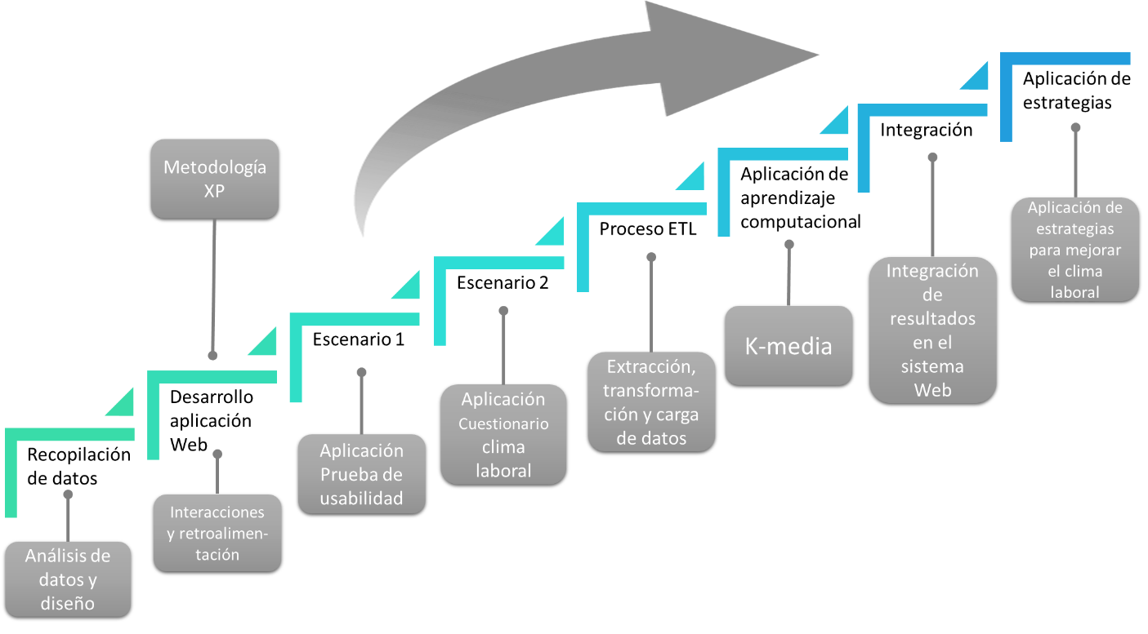
Figura 1. Proceso metodológico. Fuente: Elaboración propia

Recolección de datos: La recopilación de los datos se realizó mediante la herramienta de Microsoft Access, posteriormente los datos fueron cargados manualmente dentro de la herramienta de MySQL en donde se crean las dimensiones necesarias y útiles para el usuario administrativo y su posterior explotación de datos utilizando los algoritmos de aprendizaje automático. Los datos recolectados constan de 112 registros y 52 atributos. El archivo contiene información de cada empleado, donde se observan 27 campos relevantes para la aplicación de los modelos de aprendizaje automático (Tabla 1).

Tabla 1. Descripción de campos. Fuente: Elaboración propia
Nombre del Campo | No. de Columna | Ejemplo
ID Empleado | 1 | 93
Fecha de Nacimiento | 5 | #########
Proyecto | 9 | Proyecto 1
Cargo | 10 | Especialista
Grado de Estudios | 11 | Lic. Informática
Titulado | 12 | #########
Certificaciones | 13 | Certificación 1
Jefe Directo | 14 | Jose Olvera
Fecha de Contratación | 15 | 01/01/2019
Aspiraciones laborales 1 año | 16 | Aprender otro idioma
Aspiraciones Laborales 3 años | 17 | Tener un negocio propio
Aspiraciones Personales 1 año | 18 | Viajar
Aspiraciones Personales 3 años | 19 | Formar una familia
Fecha de Evaluación | 39 | 15-ene-19
Activo en Versaria | 40 | #########
Capacitación 1 | 41 | Nombre capacitación 1
Fecha de Término 1 | 42 | 28-sep-19
Tipo de Capacitación 1 | 43 | Interna
Evaluación 1 | 44 | 5
Capacitación 2 | 45 | Nombre Capacitación 2
Fecha de Término 2 | 46 | 12-oct-19
Tipo de Capacitación 2 | 47 | Interna 2 Sesiones de 6 Horas
Evaluación 2 | 48 | 10
Capacitación 3 | 49 | Nombre Capacitación 3
Fecha de Término 3 | 50 | 31-dic-19
Tipo de Capacitación 3 | 51 | Interna 3 meses
Evaluación 3 | 52 | xyz

Instrumentos para pruebas de usabilidad. El análisis de las pruebas de usabilidad consta de realizar una encuesta y recopilación de los resultados, utilizando un método de evaluación heurística (Nielsen Norman Group, 2020) de 50 ítems, permitiendo la identificación de los principales defectos de usabilidad dentro de la aplicación Web considerando los 12 Criterios.: Inicio de la aplicación, Funcionalidad, Navegabilidad, Confianza y Credibilidad, Diagramación y diseño gráfico, Operaciones, Respuesta emocional, Exactitud, Recuerdo, Mejoras.
También, se aplicó una encuesta de clima laboral que cuenta con 50 preguntas de respuesta binaria y un apartado de observaciones generales, la encuesta se divide en 16 secciones: compromiso, clientes, equidad, satisfacción, estructura, logro de resultados, capacitación, innovación, autonomía, trabajo en equipo, comunicación, relación con la autoridad, estrés, apoyo, reconocimiento y ambiente físico.
Escenarios de aplicación de los instrumentos. El primer escenario consiste en solicitar una sesión para el personal administrativo o los usuarios finales que tendrán acceso al sistema web, con una duración de 50 minutos. Durante la sesión, los usuarios realizarán diferentes actividades y responderán la prueba de usabilidad agregando su conocimiento y comentarios al final. En el segundo escenario se enviará a todo el personal, correos electrónicos con el hipervínculo que los direccionará a la aplicación Google Forms para realizar la encuesta. Dentro del correo se les notificará una fecha límite de tres días para realizar la actividad, a partir de la recepción del mismo. Se recomienda realizar la prueba durante el transcurso del día, dentro de un ambiente aislado. Si el empleado no realiza la encuesta en el transcurso de los tres días, el responsable del área de recursos humanos se comunicará con él, o en su defecto realizará una visita en sitio para solicitar su apoyo con la encuesta impresa.
Proceso ETL. Los algoritmos de aprendizaje computacional se desarrollan en la herramienta Splunk (2019) y para su aplicación se basa en la propuesta de Jones (2018) que consiste en tres fases: ingeniería de datos, aprendizaje automático y operaciones. En la primera, la ingeniería de datos consiste en integrar y normalizar toda la información para que los datos sean consistentes y analizar la estructura de los datos. Enseguida, los datos son limpiados para identificar valores atípicos que pueden ser modificados o eliminados si no tienen alguna relación con el resto de los datos. Por último, los datos se preparan con el fin de identificar un valor numérico como un valor real o categórico y se realizar la conversión, esto depende del tipo de requerimientos de los algoritmos.
Aplicación de aprendizaje automático: Esta fase permite la creación y validación de un modelo de aprendizaje computacional utilizando el algoritmo k-medias para la creación de grupos de forma automática.
Integración: Es la última fase de la metodología que permite crear la visualización dentro de la aplicación web que faciliten el entendimiento de los resultados obtenidos que serán tomados y analizados por el usuario final para tomar decisiones y crear las estrategias necesarias en pro de la satisfacción y reducción del estrés laboral.

- Resultados
Como se mencionó, los datos para este estudio fueron recolectados de forma digital a través de Google Forms del personal de una empresa de servicios tecnológicos ubicada en la Ciudad de México. En dicha organización se tiene la filosofía del trabajo en equipo por el gran número de proyectos que se deben resolver en un corto tiempo. De esta manera, los equipos de trabajo permiten tener una visión clara de quiénes son las personas que comparten características similares y logran trabajar en equipo sin tener una alta probabilidad de conflictos.
Para ello, se crearon equipos de trabajo aplicando el algoritmo K-medias con el fin de combinar las variables de brecha generacional, áreas de trabajo y las evaluaciones de clima laboral. Debido al cambio y rotación del personal constante en diferentes equipos de trabajo se dificulta establecer equipos fijos; por lo tanto, se crean 3 rangos de clasificación: Alto, medio, bajo; con el fin de encontrar los equipos de personas que pueden trabajar sin mayor dificultad (alto), aquellos que deben ser supervisados (medio) y detectar al equipo de personas con mayor número de problemas y buscar la manera de mejorar su rendimiento (bajo).

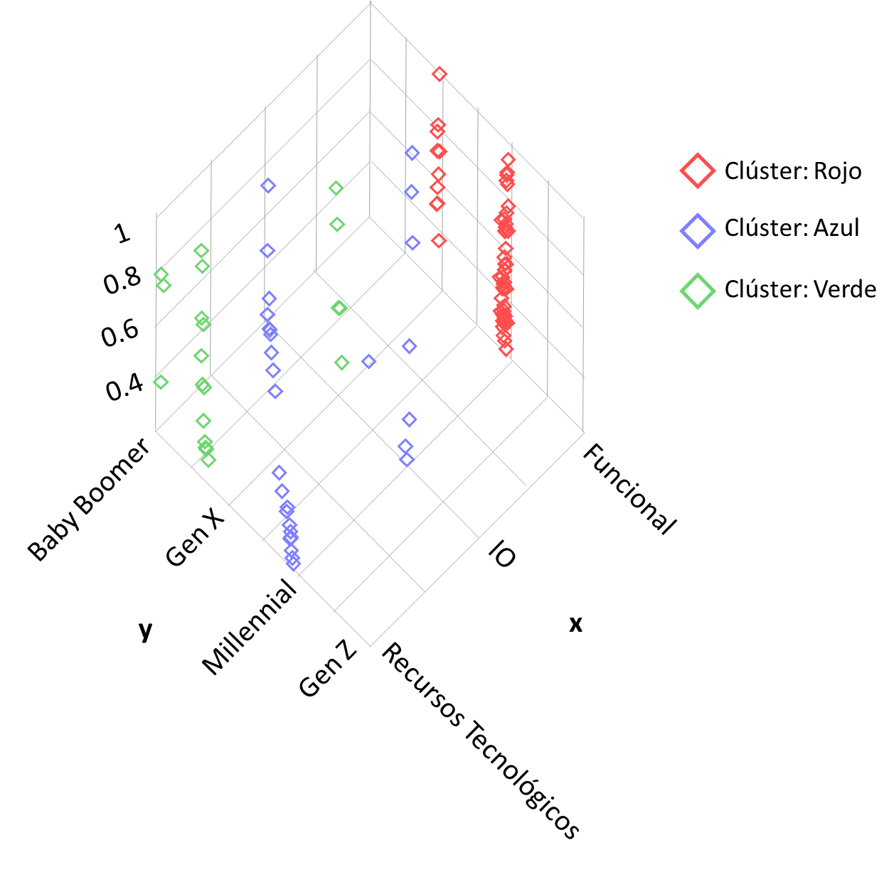
Figura 2. Representación y comparación gráfica de los tres equipos creados por k-media. Fuente: Elaboración propia

En la figura 2 se muestran los equipos creados, en donde se observa que no están balanceados, es decir, no tienen el mismo número de integrantes. Considerando las distribuciones por género se observa un desequilibrio en el equipo rojo a pesar de contar con una mejor compatibilidad de características. La distribución del número de personas en cada equipo de trabajo se observa en la Tabla 2.

Tabla 2. Distribución del personal de acuerdo a su área de trabajo y género.
Equipos | Áreas de Trabajo
 | Recursos tecnológicos | Inteligencia operacional | Funcional | Hombres | Mujeres | Total
Rojo | 30 | 5 | 40 | 56 | 19 | 75
Azul | 2 | 6 | 9 | 10 | 7 | 17
Verde | 4 | 1 | 14 | 9 | 10 | 19
Fuente: Elaboración propia

Para identificar los patrones de comportamiento de cada equipo de trabajo, se aplicó el algoritmo k-medias por separado a cada una de las características evaluadas obteniendo 3 equipos (rojo, verde y azul) basados en la relación del área de servicio, la brecha generacional y el resultado de la evaluación de clima laboral. Obteniendo como resultado que la satisfacción resalta dentro del equipo rojo y verde; el estrés es la característica que resalta dentro del equipo rojo; característica que también se hace notar en los otros dos equipos. También se encontró que el reconocimiento se encuentra destacando en los tres equipos. De esta manera, se considera que un equipo alto si está equilibrado si el promedio de evaluación en todas las características evaluadas es mayor a 0.3; es medio cuando el promedio de evaluación en todas las características evaluadas se encuentra mayor a 0.15 y menor a 0.3 y bajo cuando el promedio de evaluación en todas las características evaluadas se encuentra menor a 0.15.
En la Figura 3, el equipo en color rojo representa el rango alto, es el equipo mejor equilibrado y con un mayor número de empleados conformado por 61 personas, todos pertenecen al área funcional, de ellos, 45 son hombres de los cuales 8 son de la generación X y 37 son Millennial; 16 mujeres siendo 2 de Generación X y 14 son Millennial. La característica en común más alta es el Estrés, seguida del Reconocimiento y la Satisfacción. Las características con menor relación se encuentran Clientes, Autonomía y Trabajo en equipo. Con base en ello, se determina que el equipo de trabajo de color rojo está diseñado para colaborar en proyectos de alto impacto, sin embargo, el alto nivel de estrés puede derivar en posibles problemas en corto tiempo.

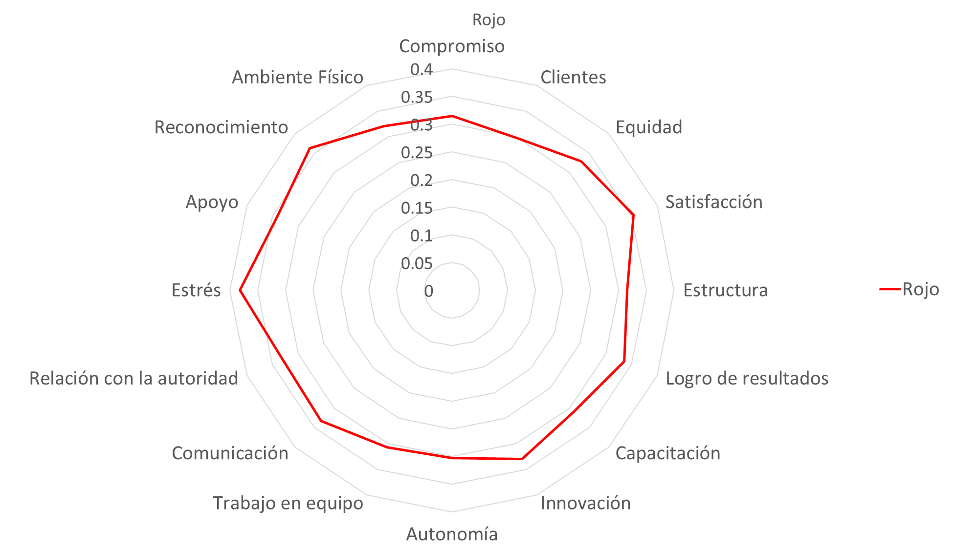
Figura 3. Representación radial del equipo Rojo. Fuente: Elaboración propia

La Figura 4 representa las características del equipo azul quienes representan el rango medio, es el equipo con menor número de empleados con 28 personas, de las cuales 16 son hombres siendo todos Millennial; 12 son mujeres donde 11 son Millennial y 1 pertenece a la generación Z. La característica más alta que se puede notar es el Reconocimiento, Estrés y Logro de resultados, en las bajas se encuentra Ambiente físico, Trabajo en equipo y Estructura. Se determina que el equipo de trabajo azul, está diseñado para un nivel intermedio, donde las características de las personas se pueden mejorar, por lo que podría contribuir favorablemente a proyectos chicos e intermedios.

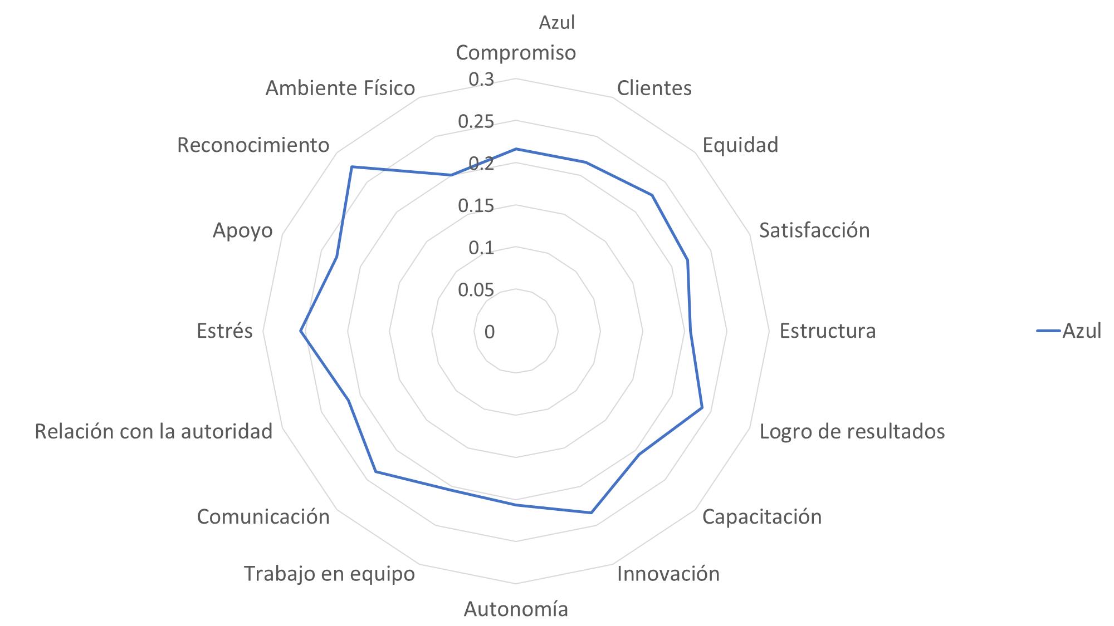
Figura 4. Representación radial del equipo Azul. Fuente: Elaboración propia

Finalmente, en la Figura 5 se muestran las características del equipo verde, quienes representan el rango bajo, se conforma de 22 empleados, siendo 20 hombres de los cuales 17 pertenecen a la generación X y 3 son Baby Boomer; 2 mujeres se encuentran en la generación X. Sus características se encuentran desproporcionadas siendo los picos más altos en Reconocimiento, Satisfacción y Estrés, en las más bajas se encuentra Autonomía, Clientes y Trabajo en equipo. Con base en ello, se determina que el equipo verde se compone por personal que requieren de una alta supervisión y acompañamiento continuo para su mejora para integrarse de mejor manera en los distintos equipos de trabajo.

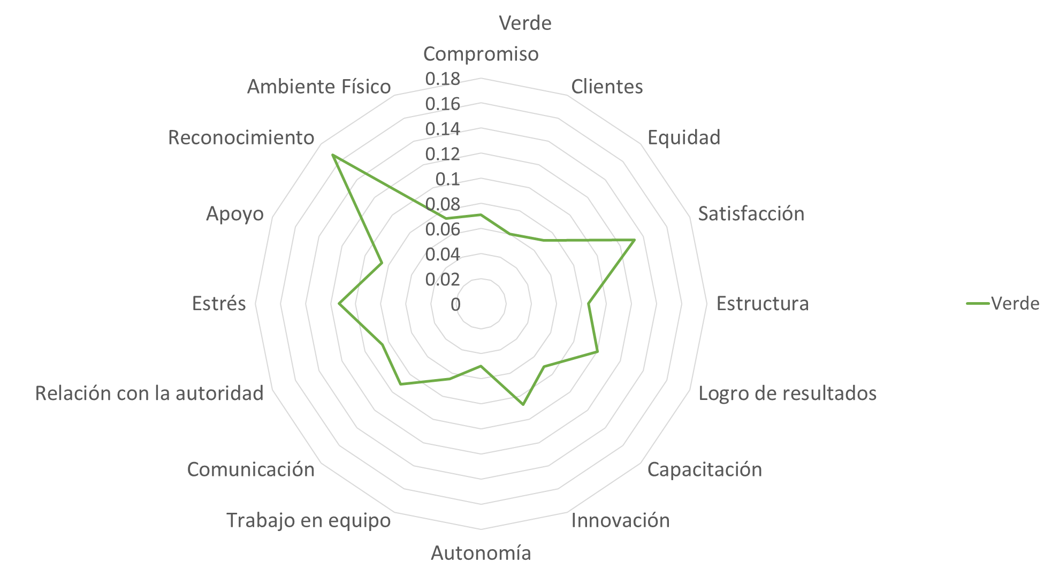
Figura 5. Representación radial del equipo Verde. Fuente: Elaboración propia

Por otro lado, los resultados de la primera evaluación de la prueba de usabilidad se consideran “Muy satisfecho/a” al obtener un resultado de 100% en 11 de 14 criterios evaluados, se realizaron las mejoras pertinentes y se aplicó una segunda evaluación en donde 13 de 14 criterios fueron calificados con un 100% siendo un valor de Muy satisfecho.
Por otro lado, la encuesta de clima laboral se aplicó a todos los empleados de la empresa con la ayuda de la interfaz web desarrollada, obteniendo un total de 111 respuestas, donde 75 son hombres y 31 son mujeres. En la Tabla 3 se muestran las 4 generaciones y su representación en porcentaje obtenido.

Tabla 3. Clasificación de brechas generacionales dentro de la empresa
Brechas Generacionales | Número de empleados | Porcentaje
Baby Boomers | 3 | 2.7 %
Generación X | 29 | 26.2 %
Millennial | 77 | 70.2 %
Generación Z | 2 | 0.9 %
Fuente: Elaboración propia

La empresa cuenta con 70.2% de los empleados en la generación Millennial, seguida de la Generación X con 26.2%; mientras que 2.7% lo ocupan la generación Baby Boomers, por último, la Generación Z empieza a introducirse poco a poco a la empresa teniendo un 0.9%. Dentro de las 16 secciones evaluadas que contempla el clima organizacional, se obtuvo una mejora, en comparación con el año anterior, en las secciones de: compromiso, clientes, equidad, satisfacción, estructura, capacitación, innovación, comunicación, reconocimiento y ambiente físico. Otras secciones se mantuvieron sin cambio como: logro de resultados, autonomía, trabajo en equipo, relación con la autoridad y apoyo. Sin embargo, la sección de estrés incrementó un 3% más llegando al 50%.
Finalmente, en los resultados de la segunda encuesta del Clima laboral se obtuvieron mejoras de porcentaje en comparación con los obtenidos en 2019, resaltando un incremento del 23% en la equidad y capacitación llegando al 87% y 95% respectivamente, un 22% en la satisfacción alcanzando el 86% y un 12% en estructura teniendo el 80%. Dentro de los mismos resultados se puede resaltar que los empleados se destacan con un porcentaje mayor del 90% en apartados como el compromiso, atención a clientes, estructura, capacitación, autonomía, trabajo en equipo y ambiente físico. Sin embargo, también incrementó el estrés un 3% alcanzando el 50%, siendo preocupante para la empresa que la mitad de sus empleados manifieste estrés en su ambiente laboral.
Al identificar a los empleados que manifiestan estrés dentro del trabajo y poder relacionarlos dentro de las otras áreas evaluadas, permitió observar de mejor manera cuáles son las posibles causas que lo provocan. En este ejercicio se detectaron 20 personas con alto índice de estrés de las cuales 13 son hombres y 7 mujeres, uno corresponde al área de inteligencia operacional, 7 a recursos tecnológicos y 12 al área funcional. También se observaron áreas de oportunidad para reforzar y satisfacer las necesidades que buscan los empleados dentro de la empresa, siendo principalmente el reconocimiento, ambiente físico, la relación con autoridad y el apoyo.
Con los resultados obtenidos en la aplicación del algoritmo k-media para cada apartado de la evaluación del clima laboral, se observaron empleados que se encuentran por debajo de la media (.5) y se distribuyen en las tres áreas de servicio (Funcional, Recursos tecnológicos e Inteligencia Operacional) siendo un patrón en común para todos y en donde se encuentran las generaciones Millennial, Generación X y Baby Boomers, las características son: logro de resultados, innovación, autonomía, estrés y reconocimiento. Esto permite tomar atención en estos puntos que detonan claramente un problema para el cual se deben crear estrategias que mejoren su perspectiva y rendimiento dentro del trabajo.
La tendencia de comportamiento entre los empleados de sistemas cambia entre cada brecha generacional, sin embargo, todos logran compartir características similares como el logro de resultados, autonomía, trabajo en equipo y la relación con cliente. Es notorio que las personas de la generación Z se llegan a preocupar más por la parte de la innovación, el ambiente físico y el trabajo en equipo. En contraparte la generación más adulta busca sentirse con la satisfacción de su trabajo mediante el logro de sus resultados, además de contar con el apoyo y respaldo de sus superiores. La generación Millennial encuentra una falta de equidad y estructura dentro de la empresa. A pesar de esto la generación X se suma con más características que destacan los Millennial compartiendo la autonomía, comunicación, la relación con la autoridad y reconocimiento.
Por otro lado, se identificó que los usuarios se familiarizan rápidamente con la interfaz web, por lo tanto, resultó ser fácil y práctica de usar, las mejoras se realizaron en la sección de prevención de errores, ayuda y documentación, lo que ha permitiendo mejorar la calidad de información para la resolución de posibles problemas dentro de la página Web.

- Conclusiones y trabajo a futuro
El desarrollo de la aplicación web permite centralizar todos los datos brindando acceso a la información de los empleados y conocimiento de su comportamiento para identificar el nivel de estrés en los equipos de trabajo. Los escenarios pueden ser replicados en otras empresas, incluso si ya cuentan con un sistema que se encargue de centralizar y mostrar datos de sus empleados, se puede iniciar con la prueba de usabilidad ya que muchas veces los sistemas no son amigables desde el principio tomando un mayor tiempo para utilizarlo. La cantidad de información es otro factor para construir los modelos de aprendizaje automático, y sobre todo es útil para empresas con mayor trayectoria o tengan equipos con variedad de brechas generacionales.
Los resultados obtenidos en la prueba de usabilidad fueron positivos a pesar de evidenciar problemas ortográficos, falta de opciones de ayuda y complementar la documentación para atender posibles problemas técnicos. Estos problemas se resolvieron oportunamente lo que mejoró considerablemente el porcentaje en la segunda aplicación de usabilidad.
En la encuesta de clima laboral se consiguieron mejoras en todas las características evaluadas, sin embargo, el único inconveniente encontrado fue el incremento del estrés en un 3%. Al mezclar estos resultados con las variables de generación y área de servicio dentro del algoritmo K-media se identificó indicios y señales de problemas rápidamente. El compromiso y la relación con cliente son dos aspectos de los cuales se destacan los empleados de sistemas en la empresa. Sin embargo, existen aspectos que se deben trabajar como en la motivación para innovar, brindarles apoyo y ofrecerles un mejor ambiente físico siendo los porcentajes más bajos. Se encontraron casos en donde los Baby Boomers no se sienten satisfechos, manifestaron falta de apoyo e inconformidad con los logros de resultado; esto se debe a la empresa objeto de estudio se encuentra en constantes cambios adaptándose a su entorno a pesar de tener más de 15 años en el mercado.
La generación X se percibe con una menor autonomía que los demás, tienen problemas de comunicación y la relación con la autoridad, siendo factores relacionados con el incremento del estrés, la manera de confrontar los problemas es motivándolos con logros y metas. La generación Millennial se presentó en todos los casos detectados con un nivel bajo del 50% de la evaluación, considerando que son más del 70% de la empresa, debe plantearse correctamente la estrategia para lograr incrementar los porcentajes en la siguiente evaluación. Por último, en la generación Z cuya experiencia laboral está iniciando se lograron detectar dificultades para trabajar en equipo y el ambiente físico, lo cual es de esperarse por la falta de experiencia y oportunidades que se darán en un futuro.
Se lograron separar 3 tipos de equipos, uno con mayor valoración y características comunes, otro con detalles que se pueden mejorar y el último que representa un mayor número de problemas en todas las secciones evaluadas, siendo Reconocimiento y Satisfacción puntos clave para atenderse inmediatamente y permitan reducir el estrés dentro de la empresa.
Cabe mencionar que partir del 16 de marzo del 2020 la empresa anunció el trabajo remoto en casa por los problemas de salud que abordaron al país (COVID-19), situación que posiblemente sesgaron los resultados debido a la falta de interacción en sitio, el incremento en la carga de trabajo, problemas de ansiedad y adaptación; por lo que es comprensible el incremento de estrés en comparación del año pasado. No obstante, al detectar este dato, inmediatamente el área de recursos humanos habilitó una línea segura con el área de psicología de la empresa para brindar sus servicios en atender la salud mental de los empleados y sus familiares, también se agendaron sesiones con cada equipo de trabajo para conocer qué medidas de seguridad están llevando a cabo o brindarles apoyo de ser necesario, después de recabar información en estas sesiones, se enviaron comunicados de salud y prevención a todo el personal por medio de correos electrónicos, a manera de tranquilizar y reducir estrés detectado.
Es necesario repetir este procedimiento al menos cada trimestre para observar las mejoras o cambios de acuerdo a la toma de decisiones que realicen los administrativos para fortalecer las cualidades de cada equipo de trabajo y empleado. Conociendo los resultados que puede ofrecer el uso del algoritmo de k-media para el análisis de la encuesta de clima laboral, se ha contemplado aplicarlo para otros aspectos de evaluación como el liderazgo, proporcionado a la empresa un equipo de personas con las mejores opciones para liderar a los equipos de trabajo y futuros proyectos.

- Referencias
Ahuja, R., & Banga, A. (2019). Mental Stress Detection in University Students using Machine Learning Algorithms. Procedia Computer Science, 152, 349–353. Retrieved from https://bit.ly/3ANCNHA
Almanza, L. (2019). México tiene el primer lugar en estrés laboral, afirma especialista. El financiero.
Bhatia, K., Kumar, M., Kumar Bhatia, R., Sharma, A., & Chhabra, K. (2021). Machine Learning Based Classification of Academic Stress Factors. Fourth International Conference on Computational Intelligence and Communication Technologies (CCICT). Sonepat, India: IEEE. doi:10.1109/CCICT53244.2021.00020
EU-OSHA. (2014). Resumen. Agencia Europea para la Seguridad y la Salud en el Trabajo.
Fallucchi, F., Coladangelo, M., Giuliano, R., & De Luca, E. W. (2020). Predicting Employee Attrition Using Machine Learning Techniques. Computers, 9(4), 86-103. https://doi.org/10.3390/computers9040086
Flesia, L., Morano, M., Mazza, C., Fietta, V., Colicino, E., Segatto, B., & Roma, P. (2020). Predicting Perceived Stress Related to the Covid-19 Outbreak through Stable Psychological Traits and Machine Learning Models. Journal of clinical medicine, 9(10), 1-17. doi:10.3390/jcm9103350
Garbajosa, J., Wang, X., & Aguiar, A. (2018). Agile Processes in Software Engineering and Extreme Programming. Portol, Portugal: Springer.
Gil-Monte, P. R. (2009). Algunas razones para considerar los riesgos psicosociales en el trabajo y sus consecuencias en la salud pública. Revista Española de Salud Pública, Vol. 83.
Gurt, J. (2016). Cómo gestionar cuatro generaciones bajo el mismo techo. Obtenido de Forbes: https://bit.ly/3ACHpjo
Jones, M. T. (2018). Data, structure, and the data science pipeline. Obtenido de IBM: https://ibm.co/3lYZJyQ
Kapoor, C. S. (2011). Understanding and managing gerenational differences in the workplace. Worldwide Hospitality and Tourism Themes, 308-318
Kumar Nath, R., Tapliyal, H., & Caban-Holt, A. (2021). Machine Learning Based Stress Monitoring in Older Adults Using Wearable Sensors and Cortisol as Stress Biomarker. Journal of Signal Processing Systems. https://doi.org/10.1007/s11265-020-01611-5
Martínez, E. V. (2018). México, entre los países con mayor estrés laboral: académicas de la UNAM. Boletín UNAM-DGCS-272.
Morgado, J. R. (2015). La brecha generacional. Obtenido de sabersinfin: https://bit.ly/3CJrxNJ
Moyo, S., Doan, T. N., Yun, J. A., & Tshuma, N. (2018). Application of machine learning models in predicting length of stay among healthcare workers in underserved communities in South Africa. Human Resources for Health, 16(68), 1-9. https://doi.org/10.1186/s12960-018-0329-1
Nielsen, J. (1994). 10 Usability Heuristics for User Interface Design. Obtenido de https://bit.ly/2Ud78iN
OECD (2016). Understanding the Digital Divide. OECD.
OECD. (2019). OECD Better life. Retrieved from https://bit.ly/37BVUHI
OMS. (2014). La organización del trabajo y el estrés. Serie protección de la salud de los trabajadores n° 3.
Priyadarshini R., Panda M.R., Mallick P.K., Barik R.K. (2020) An Improved Machine Learning Model for Stress Categorization. In: Mallick P., Balas V., Bhoi A., Chae GS. (eds) Cognitive Informatics and Soft Computing. Advances in Intelligent Systems and Computing, vol 1040. Springer, Singapore. https://doi.org/10.1007/978-981-15-1451-7_45
Sajjadiani, S., Sojourner, A. J., Kammeyer-Mueller, J. D., & Mykerezi, E. (2019). Using Machine Learning to Translate Applicant Work History Into Predictors of Performance and Turnover. Journal of Applied Psychology, 104(10), 1207–1225. https://doi.org/10.1037/apl0000405
SAR. (2019). El SAR en números. Obtenido de https://www.gob.mx/consar/articulos/el-sar-en-numeros-193381
Splunk. (2019). Welcome to the Machine Learning Toolkit. Obtenido de User Guide: https://splk.it/3CJrtNZ
Tello, E. (2007). Las tecnologías de la información y comunicaciones (TIC) y la brecha digital: su impacto en la sociedad México. Revista de Universidad y Sociedad del Conocimiento.
Witten, I. H., Frank, E., Hall, M.,y Pal, C. (2016). Data Mining: Practical Machine Learning Tools and Techniques. 4th Edition. Morgan Kauffman.
Zhao, Y., Hryniewicki, M. K., Cheng, F., Fu, B., & Zhu, X. (2019). Employee Turnover Prediction with Machine Learning: A Reliable Approach. Intelligent Systems and Applications, 737-758. https://doi.org/10.1007/978-3-030-01057-7_56

